ĐƠN VỊ THÔNG TIN THUỐC – BC PHCN THÁNG 4/2024
CLORPHENIRAMIN
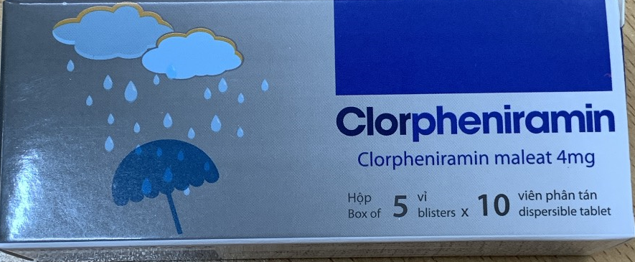

Thành phần: Mỗi viên phân tán chứa.

- Clopheniramin maleat……………………..4mg.

- Tá dược…………………………………….vđ 1 viên.

(Crospovidon, lactose, colloidal silicon dioxid, glyceryl behenat, aspatam, vanilin.

Chỉ định:
- Điều trị triệu chứng dị ứng đáp ứng với thuốc kháng histamin như: mày đay, viêm mũi vận mạch do histamin, viêm kết mạc dị ứng, viêm da tiếp xúc, phù mạch, phù Quincke, dị ứng thức ăn, côn trùng đốt.

Chống chỉ định:
- Quá mẫn với Clorpheniramin hoặc bất cứ thành phần nào của thuốc.
- Người bệnh đang cơn hen cấp.
- Người bệnh có triệu chứng phì đại tuyến tiền liệt.
- Glocom góc hẹp; Bí tiểu tiện; Hẹp môn vị.
- Loét dạ dày chít, tắc môn vị - tá tràng.
- Người cho con bú, trẻ sơ sinh và trẻ đẻ thiếu tháng.

Tương tác của thuốc:

- Các thuốc ức chế monoamin oxydase (IMAO) làm kéo dài và tăng tác dụng của muscarin của thuốc kháng histamin.

- Ethanol hoặc các thuốc an thần gây ngủ có thể tăng tác dụng ức chế hệ thần kinh trung ương của clopheniramin.

- Clopheniramin ức chế chuyển hoá phenytoin và có thể dẫn đến ngộ độc phenytoin.

- Thuốc làm giảm tác dụng của các chất ức chế cholinesterase và betahistidin.

- Các chất ức chế CYP3A4 như: Dasatinib, pramilintid làm tăng nồng độ tác dụng của Clopheniramin.

- Không nên được sử dụng với các sản phẩm thuốc kháng histamin có chứa khác, trong đó có chứa ho kháng histamin và thuốc cảm cúm.

Tác dụng không mong muốn:
- Thường gặp: Mệt mỏi, chóng mặt, mất phối hợp động tác, nhức đầu rối loạn tâm thần vận động, khô miệng, đờm đặc, nhìn mờ, bí tiểu tiện, táo bón, tăng trào ngược dạ dày.
- Ít gặp: Buồn nôn, nôn ỉa chảy, đau vùng thượng vị, đánh trống ngực, loạn nhịp tim, phát ban, phản ứng mẫn cảm.
- Hiếm gặp: mất bạch cầu hạt, giảm bạch cầu, thiếu máu tan huyết, giảm tiểu cầu, co giật, vã mồ hôi, đau cơ, dị cảm, tác dụng ngoại tháp, rối loạn giấc ngủ..

Liều dùng và cách dùng:

Cách dùng: Phân tán viên thuốc vào 10-20 ml nước tạo hỗn dịch để uống hoặc có thể uống trực tiếp với nước.

Liều dùng:

- Người lớn và trẻ em trên 12 tuổi: Uống 1 viên 4mg cách mỗi 4-6 giờ: Liều tối đa hàng ngày: 6 viên (24mg) trong 24 giờ.

- Người cao tuổi: Uống 1 viên 4mg cách mỗi 4-6 giờ. Liều tối đa hàng ngày 3 viên (12mg) trong 24 giờ.

- Trẻ em từ 6-12 tuổi: Uống ½ viên 2mg cách mỗi 4- 6 giờ. Liều tối đa hàng ngày: 3 viên (12mg) trong bất kỳ 24 giờ.

- Trẻ em dưới 6 tuổi: Không dùng thuốc cho trẻ dưới 6 tuổi.
Cảnh báo và thận trọng:
- Thuốc có chứa một lượng aspatam nên thận trọng với người mắc bệnh phenylcetonurie (phenylceton- niệu)
- Thuốc có chứa lactose nên cần thận trọng với bệnh nhân có vấn đề dung nạp galactose di truyền hiếm gặp, thiếu hụt men Lapp-lactase hoặc kém hấp thu glucose-galactose không nên dùng thuốc này.
- Tác dụng an thần của clopheniramin tăng lên khi uống rượu và khi dùng đồng thời với các thuốc an thần khác.
- Thuốc có thể gây ngủ gà, chóng mặt, hoa mắt, nhìn mờ và suy giảm tâm thần vận động của người bệnh và có thể ảnh hưởng nghiêm trọng đến kkhả năng lái xe và vận hành máy.
- Dùng thuốc thận trọng với người cao tuổi >60 tuổi vì nhóm bệnh nhân này thường tăng nhậy cảm với tác dụng kháng muscarin.
Sử dụng trong trường hợp có thai và cho con bú:
- Không sử dụng thuốc cho phụ nữ có thai trừ khi có chỉ định của bác sỹ.
- Clopheniramin có thể được tiết qua sữa mẹ và ức chế tiết sữa. Các thuốc kháng histamin có thể gây phản ứng nghiêm trọng với trẻ bú mẹ, nên cần cân nhắc hoặc không cho con bú hoặc không dùng thuốc, tuỳ vào mức độ cần thiết của thuốc đối với người mẹ.
Đơn giá: 1025 đồng/viên.
DS . NGUYỄN THỊ HƯỜNG

